**INFORMED CONSENT**

Bahwa pada hari ini saya :

Nama (L/P) : Nizhar Achmad Husein Bernardt (L)

Usia : 21 Tahun

Alamat : Jl. Dandang RT 020 RW 007, Kelurahan Glanggang, Kecamatan Beji,

Kabupaten Pasuruan, Jawa Timur

Saya bersedia mengikuti *Assessment* dan memberikan data serta jawaban yang sebenarnya sesuai dengan kemampuan saya saat ini dengan jujur, bertanggung jawab, dan tidak mendapatkan jawaban dari pihak lain. Saya tidak melakukan *copy* maupun foto terhadap soal tes yang ada.

Apabila terdapat data dan jawaban yang tidak sesuai dengan kondisi sebenarnya, maka hasil *Assessment* ini tidak dapat dipergunakan semestinya, dan saya bersedia menanggung segala akibatnya sesuai dengan peraturan instansi.

Data dan jawaban bersifat rahasia dan hanya diperuntukkan ke pihak yang berkepentingan dan asesor.

Surabaya, 18 September 2024.

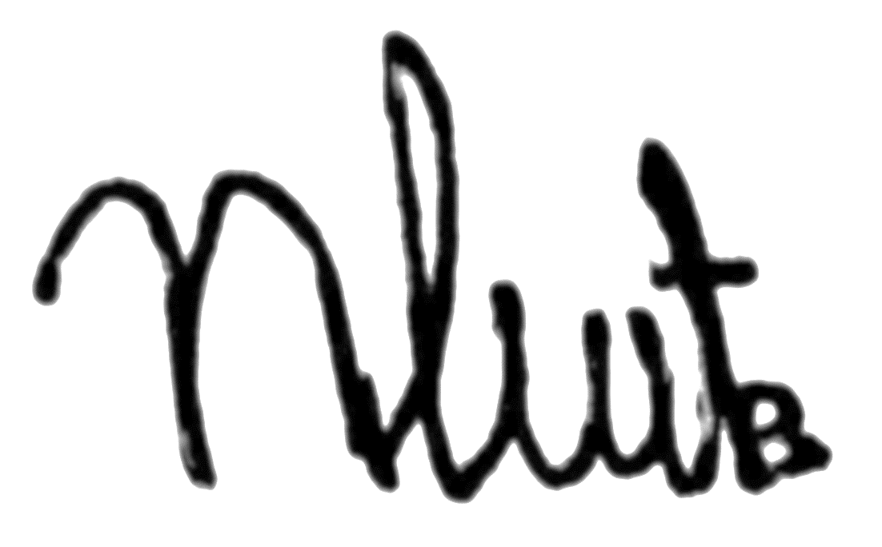

(Nizhar Achmad Husein Bernardt)